Comentaris a la pàgina web dels REO - BCHG

Recursos educatius oberts (REO): https://webedit.uab.cat/web/recerca/open-access-uab/recursos-educatius-oberts-reo--1345867664894.html
La pàgina és molt bonica visualment!
Comentari general sobre el temps verbal
Al web del SDB utilitzem la segona persona del plural. A la major part d’aquestes pàgines s’utilitza la segona del singular; però no sempre. A Publicar també s’usa la segona del plural o totes dues: “Comprova si us podeu acollir al dret de cita o si heu de demanar permís.” Cal saber quina volem utilitzar i ser conseqüent
Què són: https://webedit.uab.cat/web/recerca/open-access-uab/recursos-educatius-oberts-reo-/que-son-1345867677906.html
Potser es podria cercar un infinitiu que pogués substituir a “Què són?” amb la intenció que totes les pàgines sota la principal tinguessin un títol en infinitiu. Proposem: Descobrir? Saber? o Conèixer?

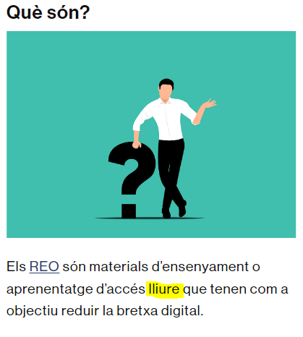
Accés lliure o accés obert?? L’accés lliure no implica que sigui obert. Creiem que cal canviar “lliure” per “obert”.
Una vegada a dintre de la pàgina:
-La cita inicial hauria de distingir-se visualment de la resta del text, mitjançant cometes, cursiva, altre tipus de lletra... o dir al principi: segons la Unesco... Al desplegable “Els REO i la ciència oberta” s’utilitzen cometes a la cita inicial
-“Mira aquest vídeo d'un minut i mig per saber-ne més”. Proposta alternativa de redactat: “Si voleu saber més us convidem a veure aquest breu vídeo” o “Us convidem a veure aquest breu vídeo per saber-ne més”....
Les 5 R dels REO
-“La Universitat en recomana alguna en funció del tipus de material: llicències CC recomanades a la UAB.”. Proposta de redactat alternatiu: La UAB recomana l’ús de diverses llicències CC en funció de la tipologia de document
-“Podem veure que algunes llicències es reserven drets, com la generació d’obres derivades, que serien incompatibles amb les característiques que hem esmentat.” Proposta: Podem veure que algunes llicències no permeten alguns usos de l’obra, com la generació....
-“Les 5 R dels REO s’atribueixen a 5 Rs of Openesss by David Wiley i l’explicació es pot trobar en el seu blog Open Content.” Proposta de posar aquesta informació abans, immediatament després del llistat dels 5R
-“ llicències CC recomanades a la UAB” L’enllaç hauria d’agafar la frase sencera.
Per què crear-ne?
Atenció a la forma verbal emprada.
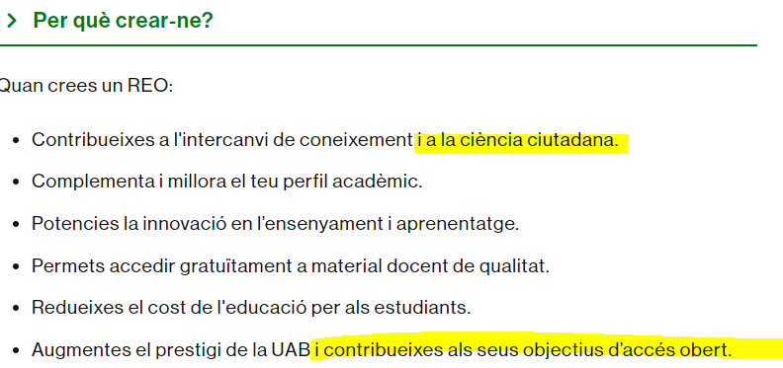
Suprimir “i a la ciència ciutadana” (per què destacar-la per sobre d’altres coses com podria ser l’educació oberta, per ex.) i proposta de canviar la darrera línia per “augmentes el prestigi de la UAB promovent una educació més oberta” (o similar)
Trobar: https://webedit.uab.cat/web/recerca/open-access-uab/recursos-educatius-oberts-reo-/buscar-1345868116620.html
Cursos d’universitats
- MIT OpenCourseWare Proposta de redacció alternativa: Conté una col·lecció gratuïta i oberta de milers de cursos que cobreix tot el currículum del MIT.

Materials educatius
- Merlot. Ens costa una mica d’entendre el redactat. Proposta alternativa (suposant que ho haguem entès bé): Proporciona accés a materials seleccionats d'aprenentatge i suport en línia i eines de creació de contingut. Liderat per una comunitat internacional d'educadors, aprenents i investigadors.

- Procomun. Revisar la redacció: “Iniciativa del Ministeri d’Educació i Formació Professional (MEFP) destinada a usos educativa d’aprenentatge. Aquí es troba el repositori de Recursos Educatius Oberts (REO) on es pot trobar i crear material didàctic estructurat, classificat de forma estandarditzada (LOM-ES), preparat per descarregar-lo i ús directe pel professorat i l'alumnat.”
Proposta de redactat alternatiu: Iniciativa del Ministeri d’Educació i Formació Professional (MEFP) destinada a usos educatius i d’aprenentatge. Inclou el repositori de Recursos Educatius Oberts (REO) on es pot trobar i crear material didàctic estructurat, classificat de forma estandarditzada (LOM-ES), preparat per a la seva descarrega i ús per part del professorat i l'alumnat.
Recursos audiovisuals
- “UAB Recursos audiovisuals. Guia de recursos elaborada a la UAB que explica com incloure'ls sense vulnerar drets d'autor. Ofereix una llista de repositoris gratuïts d'imatges, cercadors de mapes i fotografies aèries, etc.”
Proposta de redactat alternatiu: Recursos audiovisuals i drets d’autor, Guia de recursos elaborada per les Biblioteques de la UAB que explica com utilitzar aquest tipus de material sense vulnerar drets d'autor. Ofereix una llista de repositoris gratuïts d'imatges, sons, cercadors de mapes i fotografies aèries, etc.

Crear: https://webedit.uab.cat/web/recerca/open-access-uab/recursos-educatius-oberts-reo-/crear-1345868116649.html
Eines per crear-ne
-OER Commons Open Author. “Crea recursos amb vistes orientades tant al professor com a l'estudiant. Això significa que els professors poden veure el recurs personalitzat per a la classe i els estudiants poden veure el recurs personalitzat per a les seves necessitats d'aprenentatge.””Vistes orientades” no és un terme una mica estrany en aquest context??
-Viquipèdia: “Programa d’Educació. Volem que els estudiants potenciïn i comparteixin el seu coneixement tot editant articles de la Viquipèdia en el marc d'un projecte educatiu, ensenyant al món allò que estan aprenent”. A qui fa referencia el “volem”? Si és una cita cal citar....
Publicar
La recomanació de la UAB és que publiquis el teu REO al DDD sota una llicència Creative Commons CC-BY-NC-SA
Caldria treure “al DDD” perquè enlloc està escrit que es recomani això.
Com generar la llicència CC-BY-NC-SA
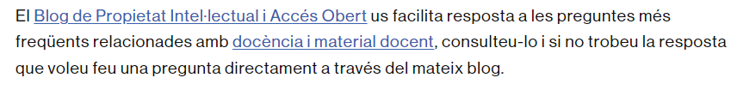
L’enllaç del blog ha de ser http://www.uab.cat/propietat-intellectual És el que ens demanen que difonguem.
Bones pràctiques
És molt xulo i necessari aquest apartat!!
- “Afegeix el màxim d’informació a la portada” Proposta: indicar els elements en concret (i no el màxim d’informació) que han d’aparèixer. A la diapositiva 31 d’aquest pptx: https://ddd.uab.cat/pub/recdoc/2021/250107/propint_pdi_a2021.pdf podeu veure les dades que han de constar a la portada i molt important! Cal que enganxat a la llicència CC hi hagi el logo de la UAB ja que la UAB té els drets d’explotació dels recursos elaborats pel personal de la UAB en la seva tasca docent a la Universitat. Potser es podria posar una imatge amb un exemple de portada ....
-“Utilitza l’enllaç permanent per a les difusió a les xarxes socials i al campus virtual.”

